FORZA VIVA E VELOCITA’

HUYGENS E LA SUA NUOVA EQUAZIONE PER I PROBLEMI DI URTO
A partire dalla seconda metà del seicento, uno dei problemi più importanti che veniva affrontato dai fisici era quello di determinare quali fossero le grandezze fisiche che determinavano il moto dei corpi. Nel 1644 Cartesio pubblicò i Principia philosophiae, dove introdusse la quantità di moto. L’impatto di questo testo nel mondo scientifico fu notevole: l'accademia nazionale inglese delle scienze, la Royal Society, si interessò all’argomento ed iniziò ad eseguire esperimenti di urto per verificare le ipotesi di Cartesio.

Durante questi esperimenti uno dei principali esponenti della Royal Society, lo scienziato Christian Huygens, arrivò ad un’importante conclusione: se l’urto avveniva fra due particelle elastiche e dure, ad es. due palline metalliche, durante l’urto non si conservava soltanto la somma della quantità di moto ma anche la somma di un’altra grandezza, a quel tempo del tutto sconosciuta, che era determinata dal prodotto della massa per il quadrato delle velocità. Ecco cosa scrisse Huygens al riguardo nel 1669 nella rivista scientifica Journal des Sauans:

“La somma dei prodotti costituiti dalla grandezza di ciascun corpo rigido moltiplicato per il quadrato della sua velocità, è sempre la stessa prima e dopo l'urto”

In altre parole: se due masse A e B si urtano con velocità iniziali rispettivamente V_{Ai} e V_{Bi} e con velocità finali V_{Af} e V_{Bf}, si deve avere:

M_{A}V_{Ai}² + M_{B}V_{Bi}² = M_{A}V_{Af}² + M_{B}V_{Bf}² (1)

L’equazione (1) si aggiunge a quella della conservazione della quantità di moto! Ecco allora che gli urti, almeno per quanto riguarda masse elastiche e rigide come due sfere metalliche, sono governati da un sistema di due equazioni e non da una sola equazione come pensava Cartesio. Ecco il sistema:

$$\left\{\begin{aligned} { M}_{A}V_{Ai} + M_{B}V_{Bi} = M_{A}V_{Af}+ M_{B}V_{Bf} (2a) \\ M_{A}V_{Ai}^{2} + M_{B}V_{Bi}^{2} = M_{A}V_{Af}^{2} + M_{B}V_{Bf}^{2} (2b)\end{aligned}\right.$$

Conosciamo già l’eq. (2a): descrive la conservazione della quantità di moto. L’eq. (2b) è nuova: fu introdotta da Huygens e descrive la conservazione di una grandezza ancora da definire.

Huygens notò che aggiungere l’equazione (2b) risolveva il problema che, se si usa solo la legge della conservazione della quantità di moto, i problemi di urto presentano infinite soluzioni (un’unica equazione con due incognite, V_{Af} e V_{Bf}). Se si aggiunge anche l’eq. (2b) invece si può dimostrare che si ottengono soltanto le soluzioni matematiche che sono anche le soluzioni fisiche (lo abbiamo verificato in classe).

LEIBNITZ SCOPRE CHE LA FORZA VIVA MISURA L’ENERGIA
Huygens non dette alcun nome al prodotto della massa con il quadrato della velocità, e non portò alcuna spiegazione né su cosa tale grandezza fosse né sul perché essa si dovesse conservare. Fu un altro grande fisico, matematico e filosofo, Gottfried Leibniz che nel 1686 nella sua opera Breve dimostrazione di un notevole errore di Cartesio dichiarò che la quantità M·V² misura l’energia di un corpo in movimento; a tale grandezza egli dette il nome forza viva nell’opera Specimen dynamicum stampata nel 1695.

Cosa è l'energia?
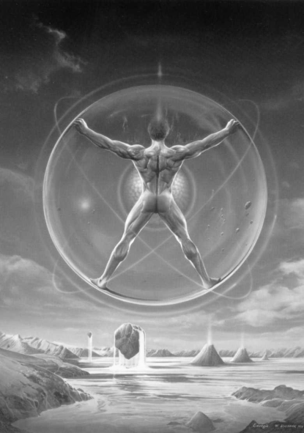
A questo punto sarebbe necessario definire cosa è l’energia: il problema è… che a tutt’oggi ancora non siamo in grado di darne una precisa definizione! Sappiamo che c'è energia in ogni tipo di movimento, nel calore, nella materia, in ogni cosa che si trasforma... ma non riusciamo ad osservare direttamente cosa questa energia in realtà è.

L'energia è sicuramente presente in un oggetto che si muove, in un corpo caldo, nella forza del vento, nella fiamma, nella corrente dell'acqua, nelle pile di uno strumento, nel filamento di una lampadina accesa, in una molla che viene fatta oscillare, nella benzina presente in un motore...

Quando lanciamo una palla affermiamo che “le abbiamo dato energia”. Sicuramente l’energia data alla palla è tanto maggiore tanto più essa è veloce: possiamo perciò affermare che l’energia dipende dalla velocità di un oggetto. E’ anche evidente che di due palle aventi la stessa velocità, quella più massiccia contiene più energia: possiamo affermare che l’energia dipende anche dalla massa dell’oggetto. In conclusione: l’energia contenuta in un corpo dipende dalla sua velocità e dalla sua massa ed è tanto maggiore quanto più queste due grandezze sono grandi. Questo tipo di energia è ciò che Leibnitz chiama forza viva.

Esiste però una seconda forma di energia, che non è legata al movimento. Un esempio noto a tutti è l’energia muscolare: quando facciamo uno sforzo fisico diciamo che perdiamo energia. Anche quando accendiamo uno strumento a pila diciamo che le pile, alimentando lo strumento, perdono energia. Un corpo caldo che a contatto di uno più freddo si raffredda e perde energia.

All’opposto, quando ci nutriamo diciamo che immagazziniamo energia. Un filamento di una lampadina acquista energia quando ci passa la corrente che lo accende. E carichiamo di energia le pile attaccandole ad un alimentatore elettrico.

Leibnitz ebbe una grande intuizione: capì che il termine MV² rappresentava l’energia del movimento di un oggetto. Poiché fra tutte le forme di energia elencate sopra l’unica che poteva studiare con sicurezza era quella muscolare, concepì un esperimento concettuale dove associò la velocità di un oggetto all’energia prodotta dai muscoli.

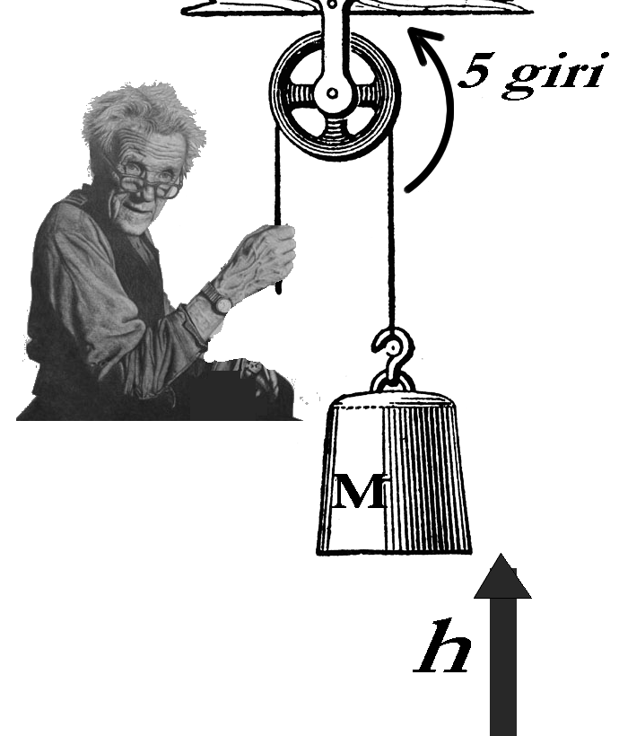
Se per sollevare il peso di massa M di un’altezza h devo girare la ma-novella per 5 giri, per sollevare al-la stessa altezza h due pesi di mas-sa M o lo stesso peso di un’altezza 2 h impiegherò 10 giri (doppia spesa di energia).

Dimostrazione dell’ipotesi di Leibniz
Adesso vediamo come Leibnitz dimostra che il termine MV² misura l’energia di movimento di un oggetto.

Supponiamo di lanciare una palla di massa M verso l’alto dandole una velocità iniziale V₀. Essa inizierà a salire e giungerà ad un’altezza h. Posso affermare che dando una velocità V₀ alla palla le ho fornito l’energia (la forza viva) necessaria per sollevarsi di un tratto h. Chiamo F questa energia.

Ma io posso sollevare la stessa massa M di un tratto h sollevandola con una carrucola. Anche in questo caso io spendo energia ma di tipo muscolare: chiamo E_{M} questa energia.

Poiché in entrambi i casi (sia dando alla palla la velocità iniziale V₀ sia sollevandola con la carrucola) la palla è salita di un tratto h, le due energie devono essere le stesse. Perciò scrivo:
F = E_{M} (3)
Adesso vediamo da cosa dipende E_{M}. Supponiamo di avere girato la carrucola 5 volte e di avere speso un’energia muscolare E₀. Se vogliamo sollevare un secondo peso uguale al primo del medesimo tratto h dobbiamo girare la carrucola per altre 5 volte spendendo una seconda volta la stessa energia E₀ e così via. In altre parole, se fissiamo l’altezza di sollevamento il numero di giri e conseguentemente l’energia muscolare spesa è direttamente proporzionale alla massa totale sollevata (nel nostro caso, spendiamo un’energia E₀ per ogni massa M sollevata di un tratto h). Posso scrivere:
E_{M} α M (4a)
Supponiamo adesso di voler sollevare la stessa massa M per un tratto doppio: dovrò girare la manovella per 10 volte e spenderò così 2·E₀. Dunque, l’energia spesa è direttamente proporzionale all’altezza di sollevamento h. Posso scrivere allora:
E_{M} α h (4b)
In conclusione, unendo l’eq. (4a) e (4b) ottengo:
E_{M} α M·h (4c)
Ma io so già che la forza viva è uguale all’energia muscolare [ vedi eq. (3) ] e perciò:
F α M·h (4d)
Adesso devo compiere l’ultimo passaggio: devo legare F alla velocità V₀ dell’oggetto. Dalle formule dell’anno scorso sappiamo già che la velocità V₀ necessaria a sollevare una qualsiasi massa di un’altezza h è data dalla formula:
h = ½ ·V²/g (5)

Sostituendo l’eq. (5) nella eq. (4d) otteniamo la formula finale:
F α ½M·V²/g (6)

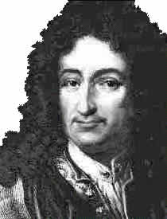
Poiché ½ e g sono costanti, posso scrivere semplicemente:
Gottfried Leibnitz
F α M·V² (7)
In altre parole, Leibnitz dimostrò che:
l’energia del movimento (F) è direttamente proporzionale al prodotto M·V²
La costante di proporzionalità fra F e M·V² dipende dalle unità di misura: per semplicità Leibnitz decise di usare come costante il valore “1” e così scrisse:
F = M·V² (8) C.V.D.

URTI ELASTICI ED ANELASTICI
Per concludere il discorso è necessario dare una importante chiarificazione: abbiamo detto poco sopra che Huygens mostrò che la forza viva si conserva durante l’urto di due particelle quando esse sono elastiche e molto dure: ciò implica che se le particelle non sono elastiche o non particolarmente dure la forza viva non si conserva, come si può facilmente calcolare, ad esempio, quando due particelle collidendo fra loro rimangono attaccate. Gli urti dove la forza viva si conserva al 100% si chiamano elastici (o completamente elastici), quelli in cui la forza viva non si conserva al 100% si chiamano anelastici. Gli urti anelastici sono comunissimi in Natura; ad esempio, qualsiasi urto dove avviene una qualche deformazione permanente risulta essere rigorosamente anelastico. E allora, come la mettiamo? Che legge è quella della conservazione della forza viva, che un po’ vale ed un po’ no e quando vale non è nemmeno esatta al 100%? Una legge poco buona, sicuramente…

A questa ovvia e significativa obiezione è stato lo stesso Leibnitz a dare la giusta risposta. Leggiamo un po’ cosa afferma:

"quando due corpi soffici o non elastici si incontrano, perdono un po' della loro forza...E' vero, essi ne perdono un po' rispetto al loro moto totale; ma questa frazione è ricevuta dalle loro parti, scosse dalla forza dell'urto. Questa perdita è pertanto solo apparente. Le forze non sono distrutte, ma disperse tra le parti piccole. I corpi non perdono le loro forze; ma questo caso è lo stesso che si ha quando gli uomini cambiano denaro in moneta spicciola."

In pratica: Leibnitz dichiara che la forza viva si trasforma da energia del moto di insieme di tutte le particelle in moto vibratorio delle singole particelle che compongono l’oggetto. E' fin troppo facile dal punto di vista odierno leggere in questo brano un'anticipazione della trasformazione dell'energia in un urto anelastico da cinetica (cioè di movimento di tutto il corpo) a molecolare (cioè delle singole molecole).

Come già visto negli appunti “La conservazione della quantità di moto”.
Come già detto negli appunti “La conservazione della quantità di moto”.
Come già visto negli appunti “La conservazione della quantità di moto” e già discusso in classe.
Un esperimento concettuale è un esperimento che non viene fatto praticamente ma è solo descritto.

